02.06.2020 r.
- Edukacja polonistyczna
Przeczytaj tekst.
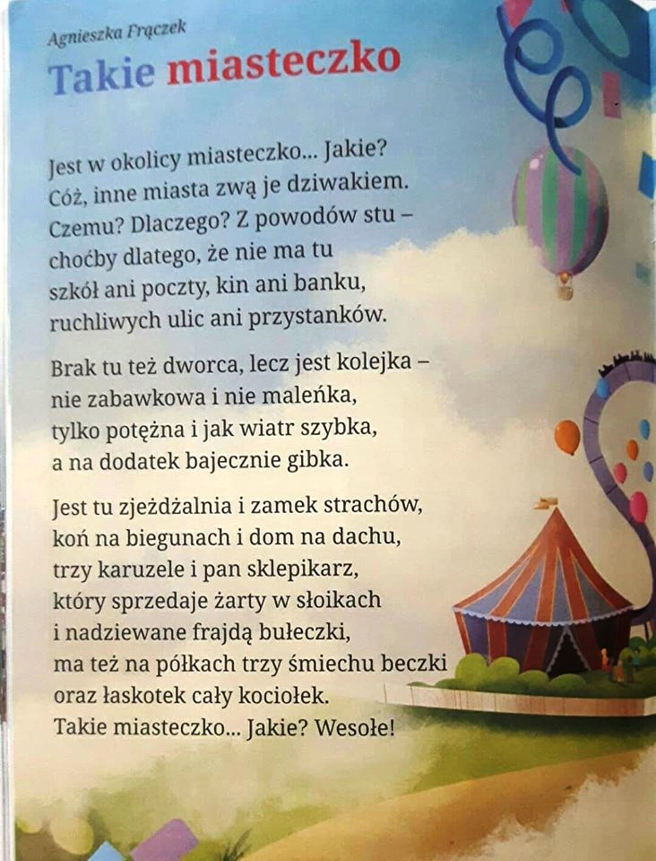
Wykonaj zadania.
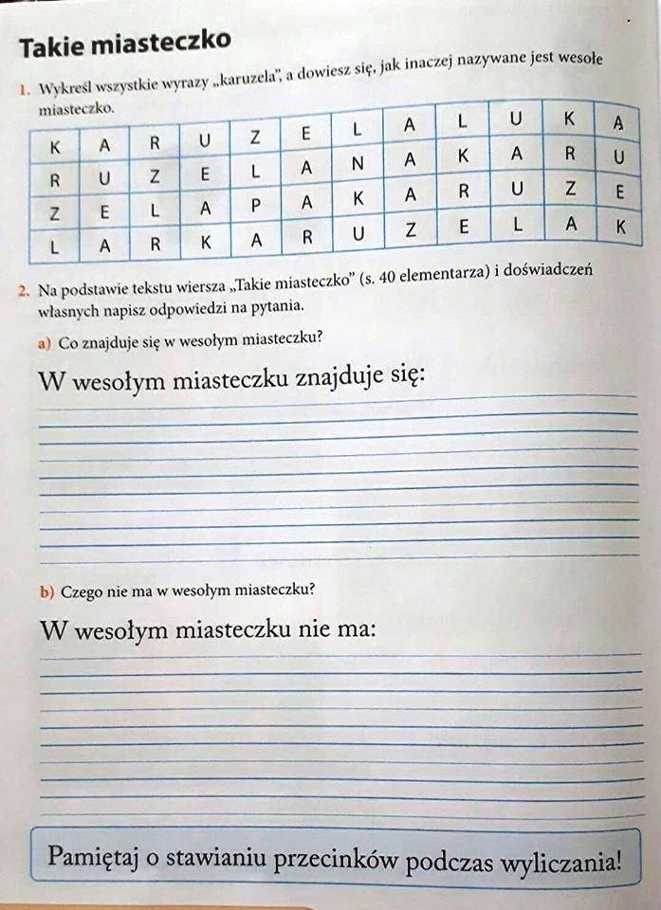

- Edukacja muzyczna.
Zaśpiewajmy wspólnie piosenkę „Wszystkie dzieci nasze są”
https://www.youtube.com/watch?v=gCoFVxMit4o

- Edukacja informatyczna.
Obejrzyj filmiki z wesołymi miasteczkami.
https://www.youtube.com/watch?v=dMguMxOa9SA
https://www.youtube.com/watch?v=vAYCwVKt9i8
https://www.youtube.com/watch?v=KU-CwZBZgMA

